
哈师大附中2017年高二下学期期中考试
理科数学试卷
一、选择题（本大题共12小题，每小题5分，共60分.在每小题给出的四个选项中，只有一项是符合题目要求的）
1．若复数z满足，则的虚部为( )
A.−4 B.－C.4D.
2.已知随机变量$ξ$服从正态分布$N(1,4)$,则 ( )
（参考数据：，，）
A. B. C.$0\text{.}\text{0026}$ D.
3．如图给出了计算的值的程序框图，其中①②分别是（ ）
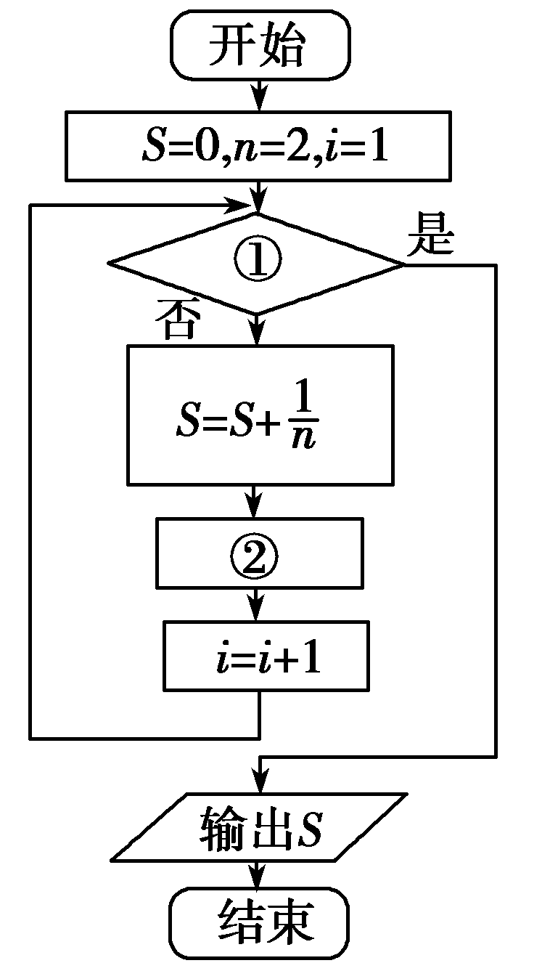
A．，B．，
C．，D．，
4．设$ξ$的分布列为，求=（ ）
A.10 B.30 C.15 D.5

5.用数学归纳法证明1+$\frac{1}{2}$+$\frac{1}{3}$+…+$\frac{1}{2^{n}−1}$<n(n∈N*,n>1)时,在第二步证明从n=k到n=k+1成立时,左边增加的项数是( )
A. B. C. D.
6．下图的程序语句输出的结果S为( )中·华.资*源%库 ziyuanku.com
WHILE
WEND
PRINT
END

A．17 B．19 C．21 D．23
7．若随机变量的分布列如下表，则当时，实数的取值范围是（）

 |  |  | 0 | 1 | 2 | 3
 | 0.1 | 0.2 | 0.2 | 0.3 | 0.1 | 0.1
A．x≤2 中·华.资*源%库 ziyuanku.com B．1<x<2 C．1≤x≤2 D．1<x≤2
8.某高校小语种招生考试，哈师大附中获得5个推荐名额，其中俄语2个，西班牙语2个，阿拉伯语1个，通过选拔定下3男2女共5名推荐对象，则俄语，西班牙语都要求有男生参加的概率（）
A.B.C.D.
9．若，则的取值范围是( )
A．[0,2] B．[－2,0] C．[－2，＋∞) D．(－∞，中·华.资*源%库 ziyuanku.com－2]

10.将$来&源：ziyuanku.com一颗质地均匀的骰子(它是一种各面上分别有点数1,2,3,4,5,6的正方体)先后抛掷6次,平均出现5点或6点朝上的次数为（ ）
A.2 B.5 C.6 D.4
11.一盒中装有5个产品，其中有3个一等品，2个二等品，从中不放回地取出产品，每次1个，取两次，已知第二次取得一等品的条件下，第一次取得的是二等品的概率是（ ）
A.$\frac{1}{2}$ B.$\frac{1}{3}$ C.$\frac{1}{4}$ D.$\frac{2}{3}$
12.为提高信息在传输中的抗干扰能力，通常在原信息中按一定规则加入相关数据组成传输信息．设定原信息为，传输信息为，其中，，运算规则为：，，，，例如原中·华.资*源%库 ziyuanku.com信息为，则传输信息为．传输信息在传输过程中受到干扰可能导致接收信息出错，则下列接收信息一定有误的是（ ）
A．B． C． D．
二、填空题（本大题共4小题，每小题5分，共20分.把答案填在题中横线上）
13．某老师从课本上抄录一个随机变量的概率分布列如下表：
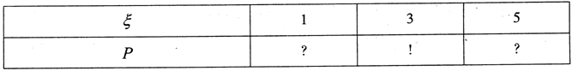
请甲同学计算的数学期望，尽管“”处完全无中·华.资*源%库 ziyuanku.com法看清，且两个“”处字迹模糊，但能断定这两个“”处的数值相同，据此，该同学给出了正确答案为______________.
14．567和405的最大公约数和最小公倍数分别是______；________.
15．观察下列等式：
1－
1－
1－
…………
据此规律，第n个等式可为__________________________.
16．若，不等式的解集为非空集合，则实数的取值范围为______________.
三、解答题（本大题共6小题，共70分.解答应写出文字说明，证明过程或演算步骤）
17.（本小题满分10分）
某火锅店为了解气温对营业额的影响，随机记录了该店1月份中5天的日营业额y(单位：千元)与该地当日最低气温x(单位：℃)的数据，如下表：

x | 2 | 5 | 8 | 9 | 11
y | 12 | 10 | 8 | 8 | 7

（1）求关于的回归方程；
（2）判定与之间是正相关还是负相关；若该地1月份某天的最低气温为6℃，用所求回归方程预测该店当日的营业额．
附：回归方程中，，．

18．（本小题满分12分）
设函数
（1）解不等式；
（2）若关于x的不等式在上无解，求实数的取值范围．

中·华.资*源%库 ziyuanku.com
19．（本小题满分12分）
某联欢晚会举行抽奖活动，举办方设置了甲、乙两种抽奖方案，方案甲的中奖率为$\frac{2}{3}$，中奖可以获得2分；方案乙的中奖率为$\frac{2}{5}$，中奖可以获得3分；未中奖则不得分。每人有且只有一次抽奖机会，每次抽奖中奖与否互不影响，晚会结束后凭分数兑换奖品。
（1）若小明选择方案甲抽奖，小红选择方案乙抽奖，记他们的累计得分为,求$X≤3$的概率；
（2）若小明、小红两人都选择方案甲或都选择方案乙进行抽奖，问：他们选择何种方案抽奖，累计得分的数学期望较大？

20．（本小题满分12分）
如图，在多面体中，底面是边长为的菱形，，四边形是矩形，平面⊥平面，，和分别是和的中点．
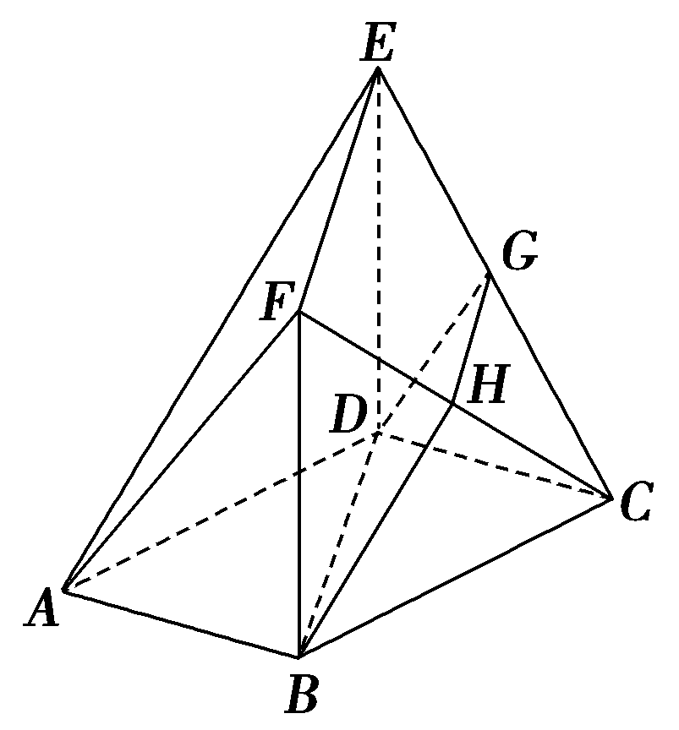
（1）求证：// 平面；
（2）求二面角的大小．

21.（本小题满分12分）
某生物产品，每一个生产周期成本为20万元，此产品的产量受气候影响、价格受市场影响均具有随机性，且互不影响，其具体情况如下表：

产量(吨) | 30 | 50
概率 | 0.5 | 0.5

市场价格(万元/吨) | 0.6 | 1
概率 | 0.4 | 0.6

（1）设X表示1个生产周期此产品的利润，求X的分布列；
（2）连续3个生产周期，求这3个生产周期中至少有2个生产周期的利润不少于10万元的概率．

22.（本小题满分12分）
已知椭圆$\frac{x^{2}}{a^{2}}+\frac{y^{2}}{b^{2}}=1(a>b>0)$的短轴长为，离心率
（1）求椭圆的方程；
（2）过动点的直线交轴于点，交于点，(在第一象限)，且 是线段的中点.过点作轴的垂线交于另一点Q，延长QM交于点.
(i)设直线PM，QM的斜率分别为，证明为定值；
(ii)求直线的斜率的最小值.
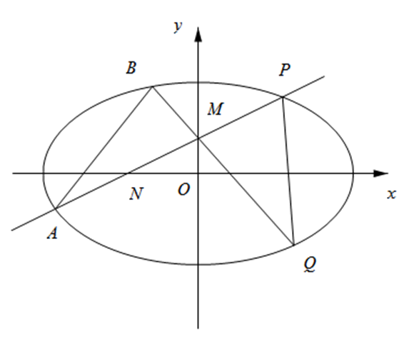

哈师大附中2017年高二下学期期中考试
理科数学试卷（答案）
一、选择题

1 | 2 | 3 | 4 | 5 | 6 | 7 | 8 | 9 | 10 | 11 | 12
D | B | C | A | A | A | D | B | D | A | A | C

二、填空题
13.3 14.81；2835
15. 16.
三、解答题
17.负相关 9.56千元
18.
19.方案甲累积得分的数学期望较大
20.
21.
X的分布列为：
X | -2 | 10 | 30
P | 0.2 | 0.5 | 0.3

P=0.896
22.-3

